Flachdach Ausstiege der Komfort-Reihe von LAMILUX ermöglichen direkten Zutritt zur Dachterrasse

Dachzugang der Extraklasse

Für viele Wohnungssuchende ist ein Balkon das „Must-have“. Zeit an der frischen Luft kann man aber auch in einer ganz anderen Dimension genießen – auf der eigenen Dachterrasse mit bester Aussicht. Hierfür bietet Tageslichtsysteme-Hersteller LAMILUX eine Komfort-Reihe an Flachdach Ausstiegen an, die einen schnellen Zugang nach oben gewähren. Zudem sorgen die Linien „Swing“, „Quadrat“, „Duo“ und „Solo“ nicht nur für einen hohen Lichteinfall, sondern dank der Frischluftzufuhr auch für ein gutes Raumklima. Darüber hinaus steigern sie den eigenen Wohnkomfort und den Wert der Immobilie erheblich.

In vielen Städten liegen Dachgeschosswohnungen im Trend. Aus einem einfachen Grund: Wer möglichst ruhig wohnen und einen unverbauten Ausblick genießen möchte, muss in die Höhe ziehen. Eine ganz besondere Aussicht bieten Dachterrassen. Kommen bei ihrer Erschließung Flachdach Ausstiege des Tageslichtsysteme-Herstellers LAMILUX zum Einsatz, profitieren Nutzer von vielen Vorteilen. So dauert es etwa nur wenige Sekunden, bis sich einige der Elemente gänzlich öffnen und Bewohner bequem nach draußen treten können. Dabei eignen sich die Flachdach Ausstiege der Komfort-Reihe nicht nur für den schnellen Zutritt aufs Dach, sondern ebenso für das tägliche Lüften – und garantieren auf diese Weise jederzeit ein gutes Raumklima. Zudem sind sie äußerst anwenderfreundlich und langlebig.

Formvollendetes Design für jeden Geschmack

Die vier verschiedenen Produkt-Varianten „Quadrat“, „Swing“, „Solo“ und „Duo“ sprechen – aufgrund ihres modernen Designs in verschiedenen Größen und Farben – jeden Nutzer an. Aber auch in Sachen Energieeffizienz und Sicherheit haben sie einiges zu bieten: Dank eines wärmebrückenfreien Gesamtsystems punkten die Elemente mit optimalen Wärmedämmwerten und sind gemäß DIN EN 18008-6 durchsturzsicher. Verarbeiter profitieren ebenfalls: Die Flachdach Ausstiege Komfort Swing und Quadrat werden mit integrierter Steuerung vormontiert auf die Baustelle geliefert. So können Fehler minimiert und kostbare Zeit gespart werden.

Der Flachdach Ausstieg Komfort Quadrat von LAMILUX sorgt dank seiner vier Quadratmeter großen Glasfläche für maximalen Lichteinfall. Somit ist der Zugang zur Dachterrasse über eine Wendel- beziehungsweise Podesttreppe problemlos möglich. Es dauert nur 45 geräuscharme Sekunden, bis die verdeckt liegenden Hydraulikantriebe das Glaselement des Oberlichtes um 70 Grad aufklappen. Die fünf Grad geneigte Glasfläche garantiert im geschlossenen Zustand einen planebenen Wasserablauf. Mit seiner dreifachen Isolierverglasung erreicht die Verglasung des Elements einen Ug-Wert von 0,6 W/m2K sowie einen Schalldämmwert von 39 Dezibel. Mit diesen optimalen Werten punktet auch der Flachdach Ausstieg Komfort Swing: Das ein Meter breite und drei bis dreieinhalb Meter lange Glaselement öffnet sich ebenfalls hydraulisch – und klappt wie eine liegende Tür innerhalb von 25 Sekunden zu einem 84-Grad-Winkel auf.

Bundesweit sowie international im Einsatz

Von den Vorteilen des direkten Dachzugangs profitieren nun auch die Bewohner eines Berliner Mehrgeschossbaus. Am Hochmeisterplatz kamen gleich elf LAMILUX-Flachdach Ausstiege Komfort Swing zum Einsatz. Rüdiger Elfering, technischer Bauleiter bei der BAUWERT AG und Mitverantwortlicher des Projekts, ist nicht nur von der Qualität der Elemente überzeugt: „Zu wissen, dass man auf die Dachterrasse treten und dort zu jeder Tages- und Nachtzeit sein Lebensgefühl genießen kann, ist etwas ganz Besonderes. Das steigert nicht nur die eigene Lebensqualität, sondern auch den Wert der Immobilie.“ Bei einem anderen Berliner Wohngebäude entschied man sich hingegen für den Flachdach Ausstieg Komfort Solo, dessen Flügel sich horizontal verschiebt. Die Tageslichtelemente von LAMILUX finden nicht nur bundesweit Anklang: So ist beispielsweise auch die Dachterrasse eines modernen Wohnhauses im dänischen Kopenhagen über zwei Flachdach Ausstiege Komfort Swing erreichbar.

Weitere Informationen zu Flachdach Ausstiegen von LAMILUX erhalten Interessierte direkt beim Hersteller unter www.lamilux.de.

LAMILUX Heinrich Strunz Gruppe, Rehau

Lichtbänder, Glasdächer oder Lichtkuppeln: Die LAMILUX Heinrich Strunz Gruppe ist in Europa einer der führenden Hersteller von Tageslichtsystemen. Die optisch ansprechenden Produkte sorgen für einen effizienten Gebrauch von natürlichem Tageslicht in unterschiedlichsten Gebäuden. Außerdem bieten spezielle Rauch- und Wärmeabzugsanlagen Sicherheit im Brandfall und sind damit wesentliche Bestandteile von Brandschutzkonzepten. Darüber hinaus zählt das 1909 gegründete mittelständische Familienunternehmen zu den weltweit größten Produzenten von carbon- und glasfaserverstärkten Kunststoffen. Diese besonderen Verbundmaterialen finden in Nutzfahrzeugen Anwendung und überzeugen vor allem mit Stabilität, Leichtbau und Schlagfestigkeit in Dach-, Wand- und Bodenbekleidungen und ihrer Leichtigkeit. Das Unternehmen mit Sitz in Rehau beschäftigt derzeit mehr als 1250 Mitarbeiterinnen und Mitarbeiter und hat 2021 einen Umsatz von rund 335 Millionen Euro erzielt.

Bildunterschriften

[22-02 Flachdach Ausstieg Komfort Quadrat]
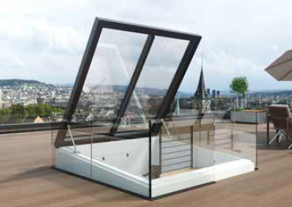
Mit dem Red Dot Design Award 2021 ausgezeichnet: Dank seiner vier Quadratmeter großen Glasfläche ermöglicht der Flachdach Ausstieg Komfort Quadrat den Zugang über eine Wendel- oder Podesttreppe.
Foto: LAMILUX

[22-02 Flachdach Ausstieg Komfort Swing (01)]
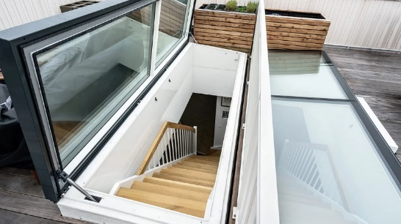
In nur 25 Sekunden geöffnet: Auf dem Dach eines Kopenhagener Wohnhauses wurden gleich zwei Flachdach Ausstiege Komfort Swing von LAMILUX verbaut.

Foto: LAMILUX
[22-02 Flachdach Ausstieg Komfort Swing (02)]
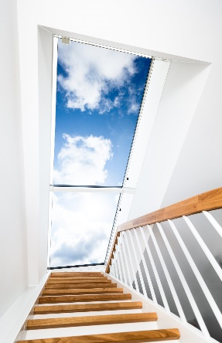

[22-02 Flachdach Ausstieg Komfort Solo]
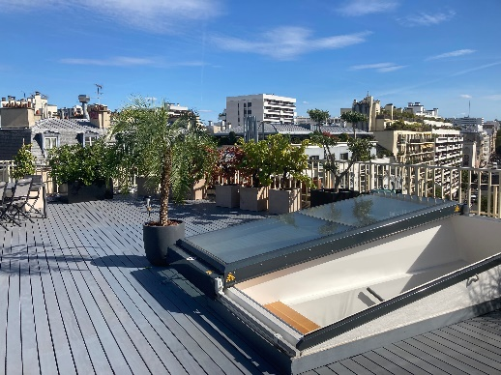
Während die Glasflächen der LAMILUX-Flachdach Ausstiege Komfort Quadrat und Swing wie eine Tür nach oben klappen, verschiebt sich der Flügel beim Flachdach Ausstieg Komfort Solo horizontal.
Foto: LAMILUX

